УТВЕРЖДАЮ

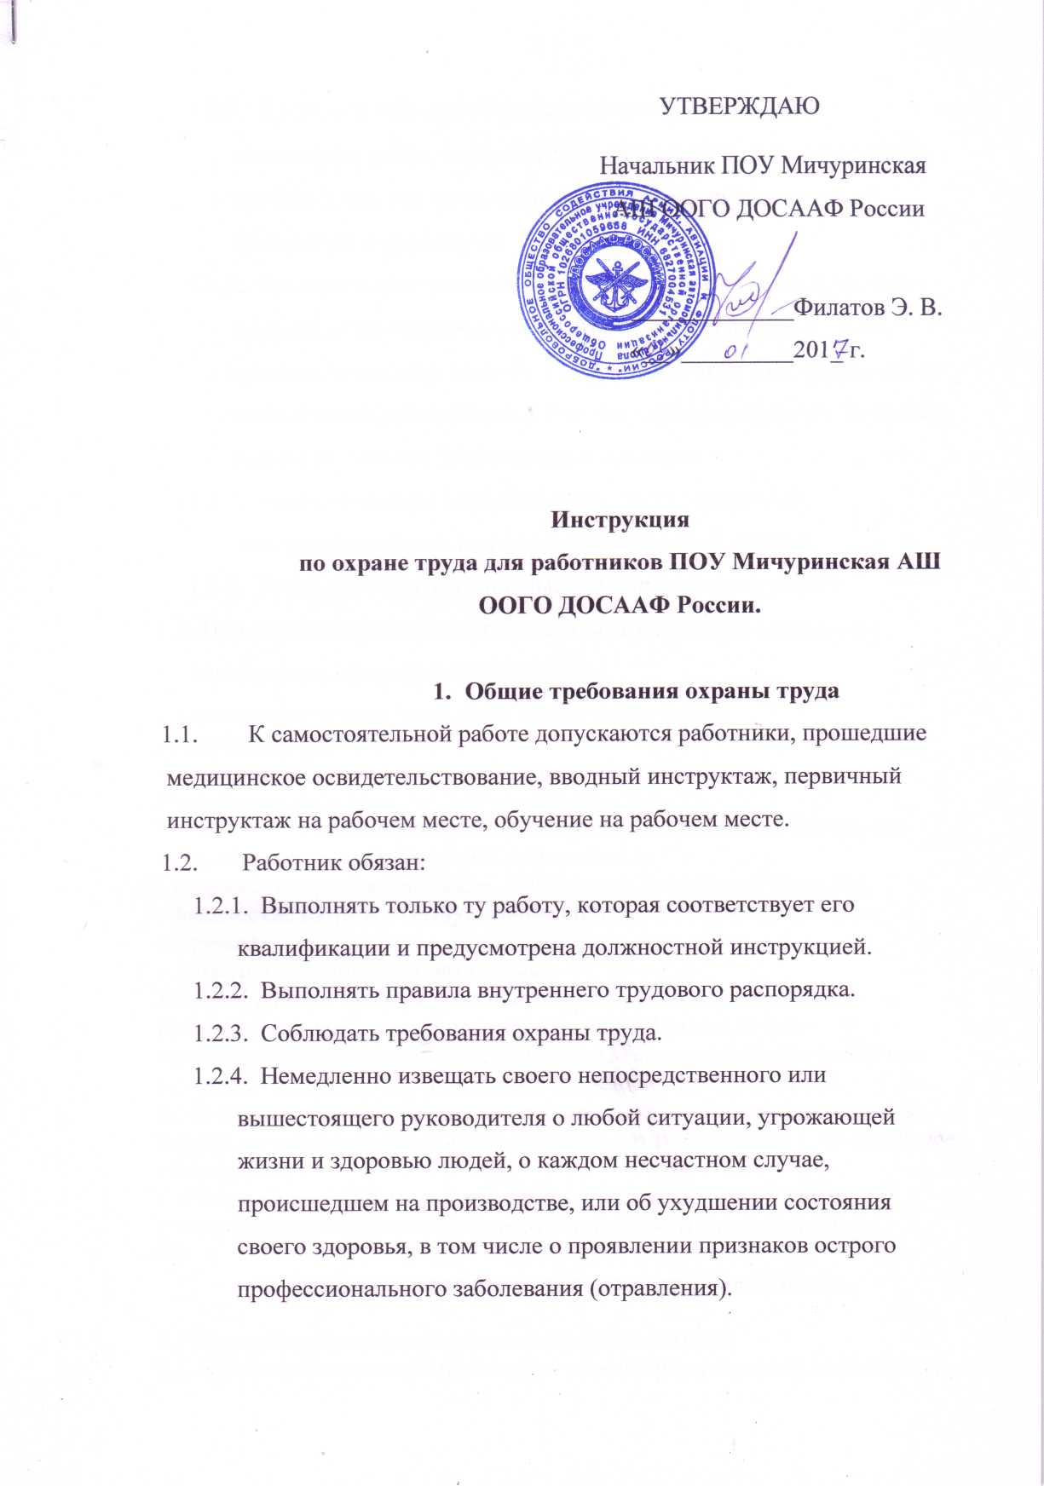

Начальник ПОУ Мичуринская АШ ООГО ДОСААФ России

_____________Филатов Э. В.

«__»_________201_ г.

**Инструкция**

**по охране труда для работников ПОУ Мичуринская АШ ООГО ДОСААФ России.**

1. **Общие требования охраны труда**
   1. К самостоятельной работе допускаются работники, прошедшие медицинское освидетельствование, вводный инструктаж, первичный инструктаж на рабочем месте, обучение на рабочем месте.
   2. Работник обязан:
      1. Выполнять только ту работу, которая соответствует его квалификации и предусмотрена должностной инструкцией.
      2. Выполнять правила внутреннего трудового распорядка.
      3. Соблюдать требования охраны труда.
      4. Немедленно извещать своего непосредственного или вышестоящего руководителя о любой ситуации, угрожающей жизни и здоровью людей, о каждом несчастном случае, происшедшем на производстве, или об ухудшении состояния
      5. Проходить обучение безопасным методам и приемам выполнения работ, и оказанию первой помощи пострадавшим на производстве, инструктаж по охране труда, проверку знаний требований охраны труда.
      6. Проходить обязательные периодические (в течение трудовой деятельности) медицинские осмотры (обследования), а также проходить внеочередные медицинские осмотры (обследования) по направлению работодателя в случаях, предусмотренных Трудовым кодексом и иными федеральными законами.
      7. Уметь оказывать первую помощь пострадавшим от электрического тока и при других несчастных случаях.
      8. Уметь применять первичные средства пожаротушения.
   3. При работе на работника могут оказывать действие следующие опасные производственные факторы:

- повышенные уровни электромагнитного излучения;   
- повышенный уровень шума;   
- повышенный или пониженный уровень освещённости;   
- повышенная яркость светового изображения;   
- повышенное значение напряжения в электрической цепи, замыкание которой может произойти через тело человека;   
- напряжение зрения, внимания, длительные статические нагрузки;   
- физические нагрузки (вынужденная поза, длительная статическая нагрузка);   
- движущиеся машины и механизмы.   
1.4 Женщины со времени установления беременности переводятся на работы, не связанные с использованием ПЭВМ, или для них ограничивается время работы с ПЭВМ до 3 часов за рабочую смену при условии соблюдения установленных гигиенических требований.   
1.5 В случаях травмирования или недомогания необходимо прекратить работу, известить об этом руководителя работ и обратиться в медицинское учреждение.   
1.6 За невыполнение данной инструкции виновные привлекаются к ответственности согласно законодательства Российской Федерации.

**2. Требования охраны труда перед началом работы**

1. 2.1. Каждый работник перед началом работы обязан:   
   2.1.1. При необходимости проветрить помещение, устранить повышенную подвижность воздуха (сквозняки) и т.д.   
   2.1.2. Осмотреть и привести в порядок рабочее место.   
   2.1.3. Отрегулировать освещенность на рабочем месте и убедиться в ее достаточности.   
   2.1.4. Проверить правильность установки стола, стула, подставки для ног.   
   2.1.5. Проверить правильность подключения оборудования к сети.   
   2.1.6. Проверить исправность проводов питания и отсутствие оголенных участков проводов.   
   2.1.7. Убедиться в наличии заземления системного блока, монитора и защитного экрана.   
   2.1.8. Протереть салфеткой поверхность экрана и защитного фильтра.   
   2.1.9. Проверить правильность угла наклона экрана, положение клавиатуры, положение “мыши” на специальном коврике, расположение элементов компьютера в соответствии с требованиями эргономики и в целях исключения неудобных поз и длительных напряжений тела, при необходимости произвести регулировку рабочего стола и кресла.   
   2.1.10. Включить питание ПЭВМ, соблюдая последовательность: сетевой фильтр, монитор, периферийные устройства, процессор.   
   2.2 Работнику не разрешается приступать к работе в случае обнаружения неисправности оборудования и протирать влажной салфеткой электрооборудование, находящееся под напряжением (электровилка вставлена в розетку).   
   2.3 Работник обязан сообщить руководителю подразделения об обнаруженной неисправности оборудования и приступить к работе после устранения нарушений в работе или неисправностей оборудования. 3. Требования охраны труда во время работы.

**3. Требования охраны труда во время работы.**

1. 3.1 Подключение ПЭВМ и другого оборудования к сети электропитания производить только имеющимися штатными сетевыми кабелями при закрытых кожухах и наличии заземления.   
   3.2 При работе с ПЭВМ:   
   3.2.1 Соблюдать установленные режимы рабочего времени, регламентированные перерывы в работе и выполнять в физкультпаузах рекомендованные упражнения для глаз, шеи, рук, туловища, ног.   
   3.2.2 Соблюдать расстояние от глаз до экрана в пределах 60-70 см, но не ближе 50 см с учётом размеров алфавитно-цифровых знаков и символов.   
   3.3 Работнику при работе на ПК запрещается:   
   - касаться одновременно экрана монитора и клавиатуры.   
   - прикасаться к задней панели системного блока (процессора) при включенном питании.   
   - переключать разъёмы интерфейсных кабелей периферийных устройств при включенном питании.   
   - допускать попадание влаги на поверхность системного блока (процессора), монитора, рабочую поверхность клавиатуры, дисководов, принтеров и других устройств.   
   - производить самостоятельное вскрытие и ремонт оборудования.   
   3.4 Работник обязан отключить ПК от электросети:   
   - при обнаружении неисправности;   
   - при внезапном снятии напряжения электросети;   
   - во время чистки и уборки оборудования.   
   3.5 Продолжительность непрерывной работы с ПЭВМ без регламентированного перерыва не должна превышать 2 часов.  
   3.6 При работе на копировально-множительном оборудовании:   
   - работать только с закрытой крышкой, прижимающей копируемые материалы;   
   - при расположении оборудования в кабинете работать не более 2 часов в день;   
   - при попадании тонера на кожу – немедленно смыть его водой с мылом, при попадании в глаза – немедленно промыть глаза большим количеством воды в течении 15 минут и обратиться к врачу;   
   - при возникновении раздражения глаз, носоглотки или покраснения кожи необходимо прекратить копирование.   
   3.7 При работе на копировально-множительном оборудовании запрещается:   
   - освобождать заевшую бумагу при включенном питании;   
   - выключать оборудование, не дожидаясь его автоматического отключения;   
   - производить самостоятельное вскрытие и ремонт копировально-множительного устройства;   
   - класть и ставить на копировально-множительный аппарат посторонние предметы, подвергать его механическим воздействиям;   
   - оставлять включенный в электросеть и работающее копировально-множительное устройство без присмотра.   
   3.8 При эксплуатации электроприборов не допускается:   
   - оставлять включенные электроприборы без надзора (кроме факса и холодильника);   
   - ударять по электроприборам, дергать за шнур питания для их отключения;   
   - снимать ограждения, производить ремонт оборудования;   
   - допускать касания кабеля с горячими или теплыми предметами;   
   - ставить на сетевой кабель посторонние предметы и перекручивать его;   
   - допускать попадание влаги на поверхность электроприборов;   
   - разрешать работать на оборудовании лицам, не имеющим допуска к работе на нем.   
   3.9 При обнаружении постороннего напряжения на оборудовании, во всех случаях обрыва проводов питания, неисправности заземления и других повреждений, появления гари, задымления немедленно отключить питание и сообщить об аварийной ситуации руководителю.   
   Не приступать к работе до устранения неисправностей.   
   3.10 При нахождении в помещениях и на территории предприятий и организаций работник обязан:   
   - ознакомиться с действующими правилами безопасности, со схемами движения по территории и помещениям и выполнять их требования;   
   - ходить по лестничным маршам, держась за перила, при пользовании лифтом – соблюдать правила пользования лифтом.   
   При этом работнику запрещается:   
   - стоять и проходить под грузом, перемещаемым грузоподъемным механизмом, под настилами лесов и приставными лестницами;   
   - заходить в опасные зоны производства, действия машин, механизмов, оборудования, за ограждения;   
   - ходить без надобности по территории и помещениям, отвлекаться от работы самому и отвлекать других;   
   - отключать блокировки, сигнализации и другие предохранительные и защитные приспособления и устройства;   
   - разжигать костры, производить огневые работы в помещениях и на территории предприятия (организации), курить вне специально обозначенных и оборудованных местах;   
   - открывать двери электроустановок, открывать или снимать защитные кожухи, ограждения;   
   - пить воду, предназначенную для промышленных целей; включать или выключать рубильники, автоматы, открывать или закрывать краны, задвижки, на которых вывешены предупредительные или запрещающие знаки, снимать знаки.   
   3.11 При передвижении пешком выполнять правила дорожного движения для пешеходов:   
   - выбрать маршрут передвижения с соблюдением мер личной безопасности. Если на маршруте движения есть (или появились) опасные участки, то выбрать обходной путь;   
   - двигаться по тротуарам или пешеходным дорожкам, а при их отсутствии - по обочинам или идти в один ряд по краю проезжей части. Вне населенных пунктов при движении по проезжей части пешеходы должны идти навстречу движению транспортных средств;   
   - пересекать проезжую часть по пешеходным переходам, в том числе по подземным и надземным, а при их отсутствии - на перекрестках по линии тротуаров или обочин;   
   - в местах, где движение регулируется, пешеходы должны руководствоваться сигналами регулировщика или пешеходного светофора, а при его отсутствии - транспортного светофора;   
   - на нерегулируемых пешеходных переходах пешеходы могут выходить на проезжую часть после того, как оценят расстояние до приближающихся транспортных средств, их скорость и убедятся, что переход будет для них безопасен;   
   - пешеходы, не успевшие закончить переход, должны остановиться на линии, разделяющей транспортные потоки противоположных направлений. Продолжать переход можно лишь убедившись в безопасности дальнейшего движения и с учетом сигнала светофора (регулировщика).   
   3.12 При передвижении на служебной автомашине или маршрутном транспортном средстве необходимо выполнять правила дорожного движения для пассажира:   
   - ожидать маршрутное транспортное средство и такси разрешается только на приподнятых над проезжей частью посадочных площадках, а при их отсутствии - на тротуаре или обочине. В местах остановок маршрутных транспортных средств, не оборудованных приподнятыми посадочными площадками, разрешается выходить на проезжую часть для посадки в транспортное средство лишь после его остановки. После высадки необходимо, не задерживаясь, освободить проезжую часть.   
   - при поездке на транспортном средстве, оборудованном ремнями безопасности, быть пристегнутыми ими, а при поездке на мотоцикле - быть в застегнутом мотошлеме;    
   - посадку и высадку производить со стороны тротуара или обочины и только после полной остановки транспортного средства.    
   - Если посадка и высадка невозможны со стороны тротуара или обочины, они могут осуществляться со стороны проезжей части при условии, что это будет безопасно и не создаст помех другим участникам движения.   
   Пассажирам запрещается:   
   - отвлекать водителя от управления транспортным средством во время его движения;    
   - при поездке на грузовом автомобиле с бортовой платформой стоять, сидеть на бортах или на грузе выше бортов;    
   - открывать двери транспортного средства во время его движения.

**4. Требования охраны труда в аварийных ситуациях**

1. 4.1 При возникновении аварий и ситуаций, которые могут привести к авариям и несчастным случаям, необходимо:   
   4.1.1 Немедленно прекратить работы и известить непосредственного руководителя.   
   4.1.2 Под руководством руководителя оперативно принять меры по устранению причин аварий или ситуаций, которые могут привести к авариям или несчастным случаям.   
   4.2 При возникновении пожара, задымлении:   
   4.2.1 Немедленно сообщить по телефону «01» в пожарную охрану, оповестить работающих, поставить в известность руководителя подразделения, сообщить о возгорании на пост охраны.   
   4.2.2 Открыть запасные выходы из здания, обесточить электропитание, закрыть окна и прикрыть двери.   
   4.2.3 Приступить к тушению пожара первичными средствами пожаротушения, если это не сопряжено с риском для жизни.   
   4.2.4 Организовать встречу пожарной команды.   
   4.2.5 Покинуть здание и находиться в зоне эвакуации.   
   4.3 При несчастном случае:   
   4.3.1 Немедленно организовать первую помощь пострадавшему и при необходимости доставку его в медицинскую организацию.   
   4.3.2 Принять неотложные меры по предотвращению развития аварийной или иной чрезвычайной ситуации и воздействия травмирующих факторов на других лиц.   
   4.3.3 Сохранить до начала расследования несчастного случая обстановку, какой она была на момент происшествия, если это не угрожает жизни и здоровью других лиц и не ведет к катастрофе, аварии или возникновению иных чрезвычайных обстоятельств, а в случае невозможности ее сохранения

**5. Требования охраны труда по окончании работы**

1. 5.1 После окончания работы необходимо:    
   5.1.1 Привести в порядок рабочее место.   
   5.1.2 Отключить приборы и оборудование за исключением работающего в ждущем режиме (факс, сигнализация и т.п.).   
   5.1.3 О замеченных во время работы неисправностях и неполадках доложить руководителю.   
   5.2.4 Выключить питание системного блока (процессора).   
   5.2.5 Выключить питание всех периферийных устройств.   
   5.2.6 Отключить блок питания.   
   5.3 Работник обязан по окончанию работы (при длительных перерывах более одного часа) или, уходя с работы, вынуть исправную вилку из исправной розетки, отключить электроэнергию.